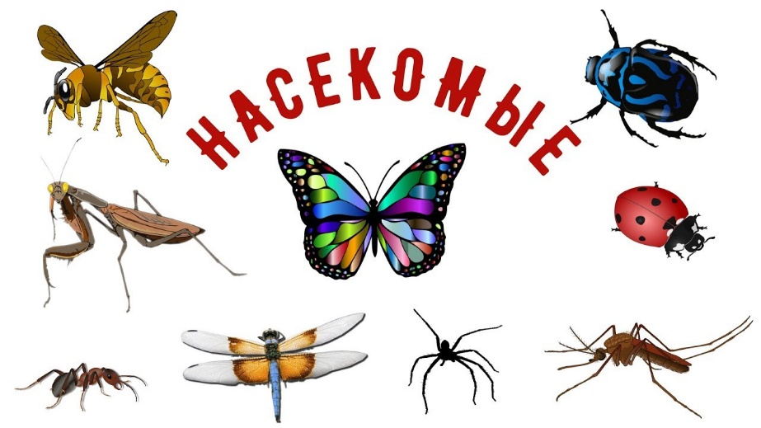

- Почитайте детям:
  - Николай Олейников: Из жизни насекомых
  - Андрей Усачев Незнакомые насекомые
  - Агния Барто: Юный натуралист

- Разучите с ребенком стихотворение С.Маршака: Два дня проживший мотылек...
Два дня проживший мотылек
Дает сегодня в школе
По географии урок
Трем бабочкам и моли.
Он говорит: «Светило дня
Вокруг Земли вращается.
Ну, а Земле вокруг меня
Вращаться полагается.
Важнейшую на свете роль
Играют бабочки и моль!»
- Создайте вместе очень интересную и простую в исполнении композицию с божьими коровками (https://www.youtube.com/watch?v=pNKsutnmJlc)
- Предложите закрепить названия насекомых, расскрашивая их